附件：
培训班报名回执
单位名称
联系人 |  |  | 部门及职务
通讯地址 |  |  | 移动电话
人员信息（请务必填写完整）
姓名 | 性别 | 出生年月 |  | 住宿（请打√）
姓名 | 性别 |  |  | 单住 |  | 合住
网上报名 | 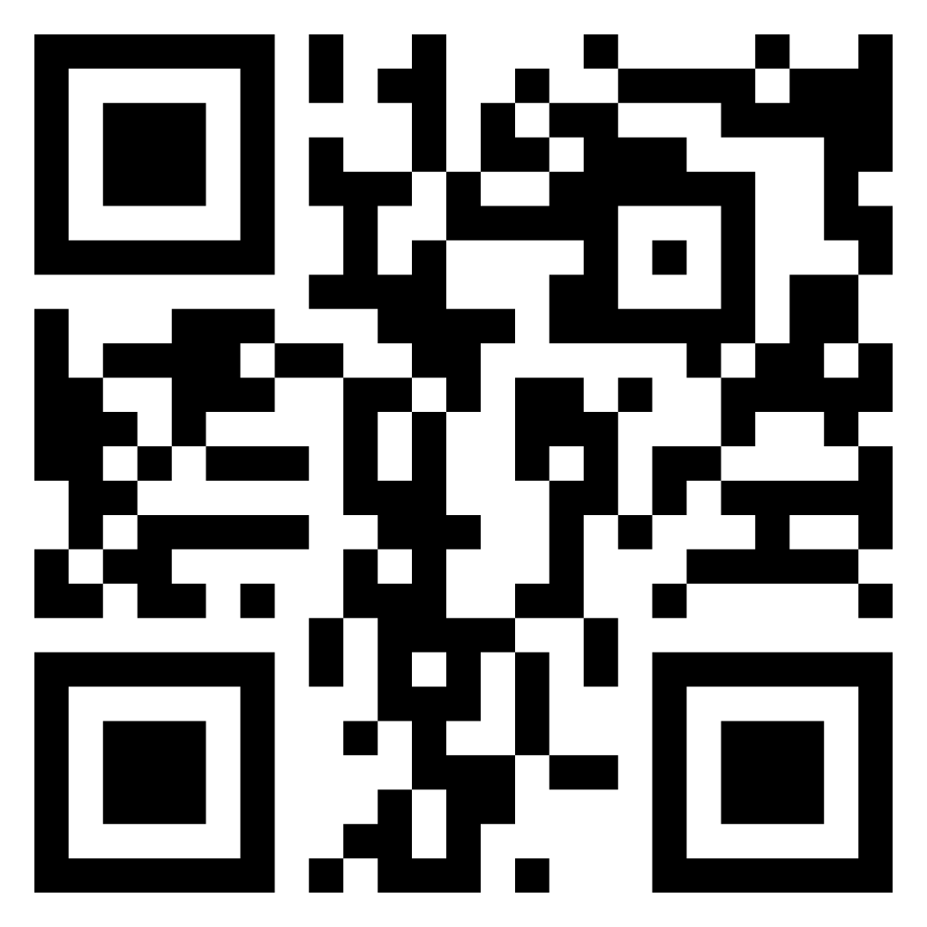  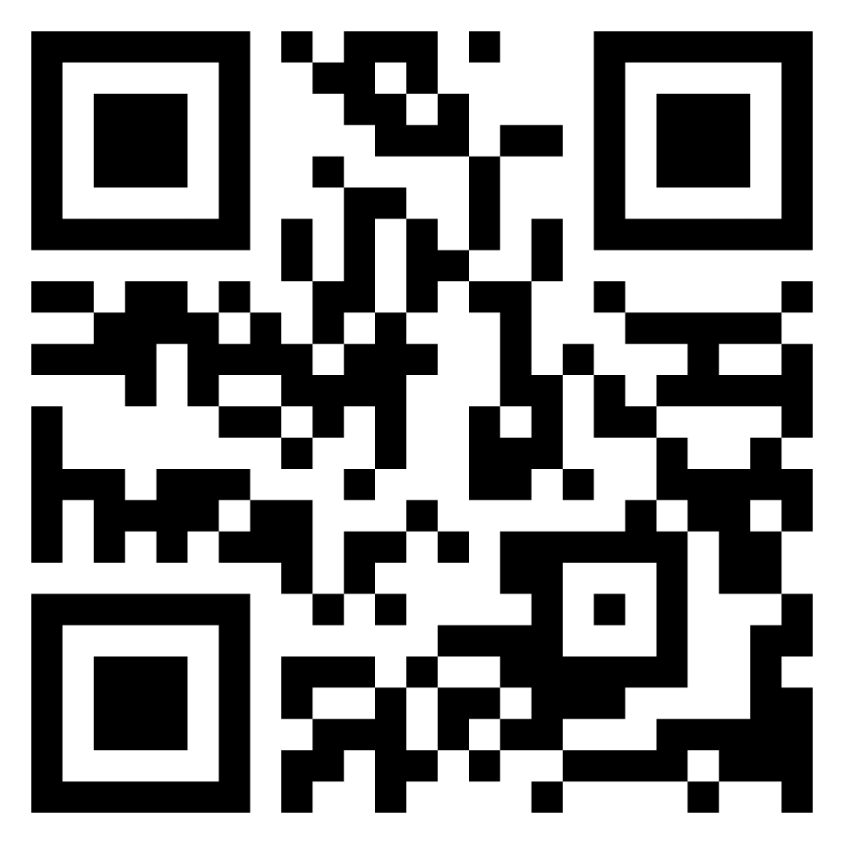  网上报名 发票信息
备注 | 报到地点福缘酒店交通路线  出发地:郑州高铁站  1.出租车约9元/6分钟；2.公交车：114路、162路，约29分钟，全程需步行14分钟/1080米（郑州东站上车-正光路）；3.地铁:乘坐1号线到东风南路C口出站直走2个路口，步行6分钟/800米，到达目的地。  出发地:火车站  乘坐1号线，到东风南路站C口出，向北800米到福缘国际酒店；  出发地:飞机场  地铁:乘坐2号线到紫荆山转1号线到东风南路C口出，向北800米到福缘国际酒店。  注：为确保参会人员住宿，请于10月31日前报名。

